UGCSSA在2013及2014，2015年均在Guelph Downtown举办了clubbing night便于大家排解平时学习的压力，虽然每次都是冬天，但挡不住大家参与这项活动的热情。在这里，大家盛装打扮跟着动感的音乐起舞，或者三两朋友一起品尝几杯小酒，说说笑笑。

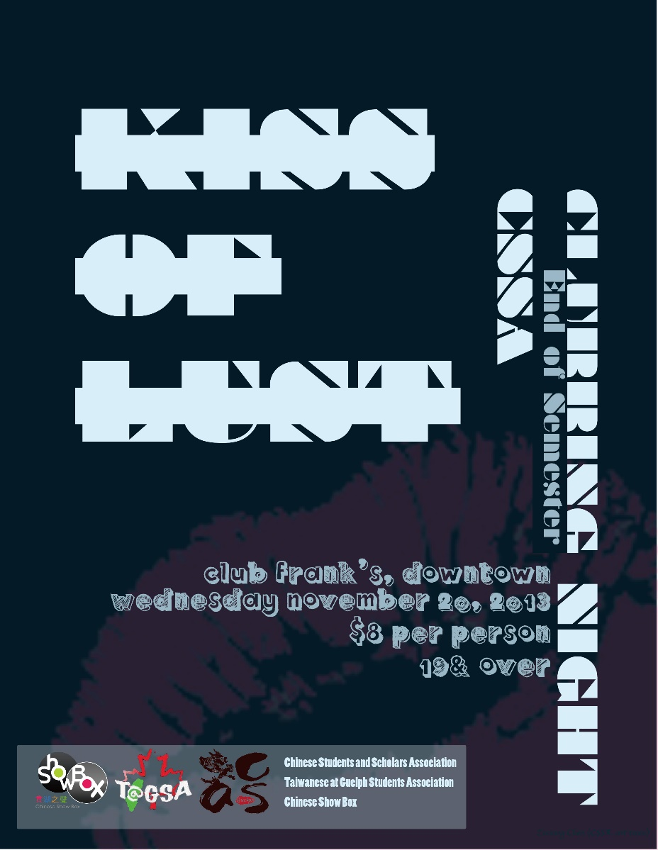

2013年UGCSSA联合TAGSA和贵湖之声一起举办的clubbing night

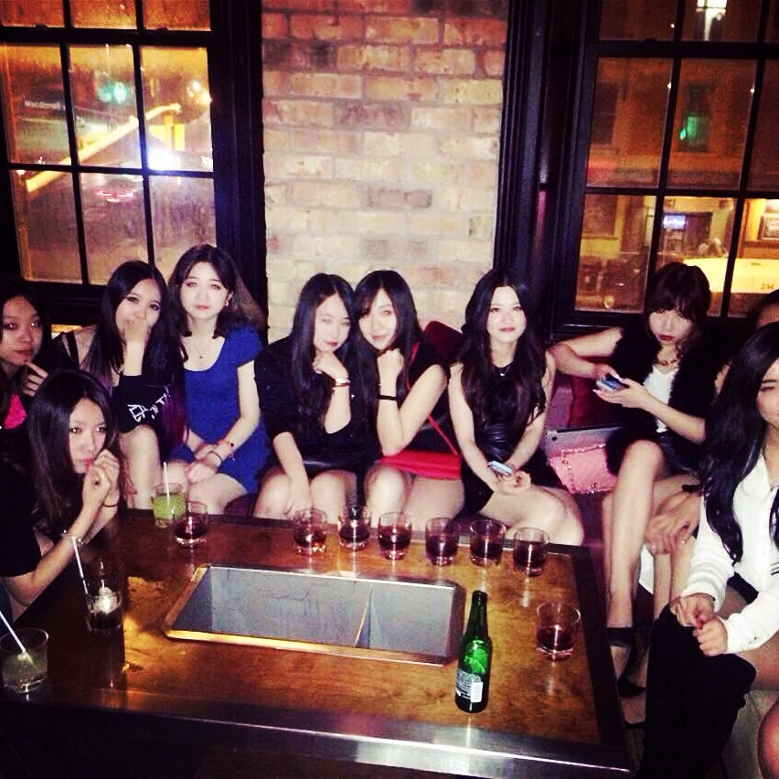

2015年Unic Dance Crew的美女们也来参加clubbing啦